一、考核任务
使用keil开发平台，利用C语言编写一个菜单程序。该菜单需要由三个按键（确认健、光标下翻健、返回健）输入控制二级菜单，通过LCD1602显示（下称lcd）。
菜单结构框图如下：

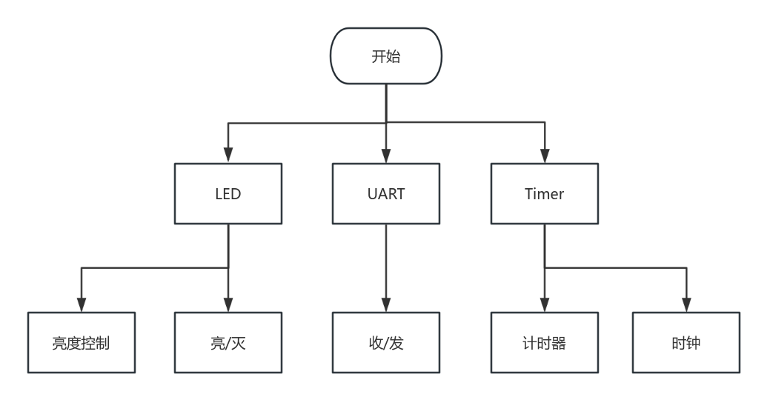
*此结构框图仅供参考*
进入一级菜单，显示三个功能选项：LED、UART、Timer。
左侧需要有明显的光标（可用符号*代替光标）。
二、要求：
- 基础部分：
- 能够正常进入菜单，可执行确认、下翻、返回操作，lcd正常显示。
- 进入二级菜单，执行二级菜单相关功能。
- 发挥部分：
- 自行优化相关程序[如菜单架构、完成算法]并给出详细说明，可自行增添相关功能。
- 说明
    - LED
- 使用单片机控制一个LED的亮灭
- 使用PWM波来控制一个LED的亮度，亮度需可调。
- 拓展：使用DA转化功能自定义数字来控制LED亮度。
    - UART
- 单片机可以向电脑上位机发送任意字符串
- 单片机可以接收电脑上位机的数据并正确显示。
- 拓展；使用俩个以上单片机完成数据的收发
    - Timer[自选数码管/LCD实现下列功能]
- 使用定时器中断完成一个计时器系统，从0开始正计时。
- 使用定时器完成一个简单的时钟系统，包括时/分/秒三项显示并正常运行，需可设置时钟初始时间[时/分/秒]
- 拓展；在时钟系统基础上完成一个简易的闹钟，需可设置闹钟响起时间，在时钟系统运行到对应时间时使用声光提示。

